ITU-R P.1147-3建议书草案
频率约在150和1700 kHz之间的天波场强的预测
（ITU-R 225/3号研究课题）
（1995-1999-2003-2005）
国际电联无线电通信全会，
考虑到
a） 需要为工程技术人员提供在LF和MF频带中广播业务规划的指南；
b） 对于工作在相同或相邻频道的台站，为避免由长距离电离层传播造成的干扰确定所需的最小地理间隔十分重要；
c） 该频带范围由不同区中的广播业务和其他业务共用，需要一种预测干扰电平的精确方法，以使这部分频谱保持有效利用和有序利用，
建议
可采用下述方法。附件1给出了有关精度方面予以特别关注的讨论。
1 引言
本方法预测了对于由一副或多副垂直天线辐射的给定功率夜间天波场强的值，测量是用地平面上对准沿大圆路径至发射机的垂直平面的环形尺线进行的。本方法基于测量是在分配给广播的频带上，且特别适用于那些在LF和MF频带路径长度为50至12 000 km的场合。对日间传播的讨论见附件2。
图1、2和3是预测方法的基本部分。为了方便给出图5、6和10的地磁图。其余的图和附录1提供了简化该方法使用的其他资料。
2 年中值夜间场强
预测的天波场强由下式计算：
$E=V+E_{0}−L_{t}=V+G_{s}−L_{p}+A−\text{20} \text{log} p−L_{a}−L_{t}−L_{r}$ (1)
其中：
E： 对给定发射机波动力V和相对于日出或日落的适当给定时间t的半小时中值场强的年中值（dB（μV/m））
E₀： 对在§2.1中规定的参考时间发射机波动力为300 V时的半小时中值场强的年中值（dB（μV/m））
V： 发射机波动力（高于300V参考波动力以上的dB数）（见§2.2）
G_{S}： 海洋增益修正量（dB）（见§2.3）
L_{p}： 过极化耦合损耗（dB）（见§2.4）
A： 一个常数。在LF，A=110.2；在MF，A=107，除了传播路径的中点位于第3区的平行11°S的南面的部分，在这种情况下A=110
L_{a}： 电离层吸收和相关因素综合影响的损耗因子（见§2.6）
L_{t}： 小时损耗因子（dB）（见§2.7）
L_{r}： 太阳活动综合影响的损耗因子（见§2.8）。
图4给出了当G_{S}、L_{p}和R都为零时对应各种地理纬度的E₀作为地面距离d的函数的曲线；其中R是经12个月平滑的国际相对太阳黑子数。
2.1 参考时间
参考时间取为日落发生在地球表面上S点的时间之后6小时。对于路径短于2000 km的，S是路径的中点；对于更长的路径，S离最后日落处750 km，沿大圆路径测量。
2.2 波动力
发射机的波动力V（dB（300 V））由下式计算：
$V=P+G_{V}+G_{H}$ (2)
其中：
P： 辐射功率（dB（1 kW））
G_{V}： 由垂直方向性引入的发射天线增益因子（dB），由图1给出
G_{H}： 由水平方向性引入的发射天线增益因子（dB）。对方向性天线，G_{H}是方位的函数。对全向天线，G_{H} = 0。
2.3 海洋增益
海洋增益G_{S}是当一个或两个终端位于海洋附近时的额外信号增益，但它并不适用于通过淡水传播的情况。对单个终端，G_{S}由下式计算：
$G_{S}=G_{0}−c_{1}−c_{2}$ $(c_{1}+c_{2})<G_{0}$ (3)
$G_{S}=0$ $(c_{1}+c_{2})≥G_{0}$ (4)
其中：
G₀： 当终端位于海岸上且路径是无阻挡的遥远陆地时的海洋增益（dB）
c₁： 考虑了终端和海洋之间距离的校正系数
c₂： 考虑了一个或多个海洋信道宽度或出现岛屿的校正系数。
若两个终端都靠近海，G_{S}是单个终端值的总和。
G₀在LF和MF时作为d的函数由图2给出。在MF场合，当d＞6 500 km时G₀ = 10 dB；而在LF场合，当d>5 000 km时G₀ = 4.1 dB，其中d是两个终端之间的地面距离。
校正系数c₁由下式计算：
$c_{1}=\frac{s_{1}}{r_{1}}G_{0}$ (5)
其中：
s₁：沿大圆路径测得的终端至海洋的距离（km）
$r_{1}={\text{10}}^{3}{G_{0}^{2}}/{Q_{1 }}f \text{km}$
f：频率(kHz)
Q₁ = 0.30（在LF）或1.4（在MF）。
校正系数c₂由下式计算：
$c_{2}={αG}_{0}\left(1−\frac{s_{2}}{r_{2}}\right) \text{对于} s<r_{2}$ (6)
$c_{2}=0 \text{对于} s_{2}≥r_{2}$ (7)
其中：
s₂：沿大圆路径测得的终端至下一段陆地的距离（km）
$r_{2}={\text{10}}^{3}{G_{0}^{2}}/{Q_{2}}f \text{km}$
Q₂ = 0.25（在LF）或1.2（在MF）
α：r₂和s₂之间路径段中陆地的比例（0＜α≤1）。
如果使用计算机，但地形数据库不适于计算α，那么可令α 等于0.5，这意味着r₂和s₂之间路径段中出现陆地和海洋的比例相等。
为了简化计算，图8a给出r₁，它是至必须计算出海洋增益的海洋的最大距离。而图8b给出r₂，它是至需要校正系数c₂的下一陆地段的最大距离，图中的这两个参数都对应多种频率。
2.4 极化耦合损耗
L_{p}是过极化耦合损耗（dB）。在LF场合，L_{p}=0。在MF场合，对单个终端的L_{p}由下面两个公式之一来计算：
$\begin{aligned}L_{p}=\text{180} (\text{36}+θ^{2}+I^{2})^{−12}−2 \text{dB} \text{对于} I≤\text{45}° \\ L_{P}=0 \text{对于} I>\text{45}°\end{aligned}$ (8)
其中I是终端处的磁倾角，N或S（度）。而θ是从磁E-W方向测出的以度为单位的路径方位角，由此|θ|≤90°。因为对两个终端会使用不同的θ值和I值，所以分别对两个终端估算L_{p}，且将这两个L_{p}值相加。在确定θ和I时应采用最精确可用的磁倾角值和磁偏角值（例如见图5和图6）。
图7给出了由公式（8）计算出的L_{p}值。
2.5 斜传播距离p
路径大于1 000 km时，p(km)近似等于发射机和接收机之间的地面距离d(km)。而对较短的路径：
$p=(d^{2}+\text{40} \text{000})^{1/2}$ (9)
公式（9）可用于任何长度的路径，而误差可忽略不计。它应用于被考虑的距离大于和小于1 000 km的所有情况，以避免作为距离函数的场强的不连续性。
图1
位于良好大地上的单极天线的发射天线增益因子（G_{V}）
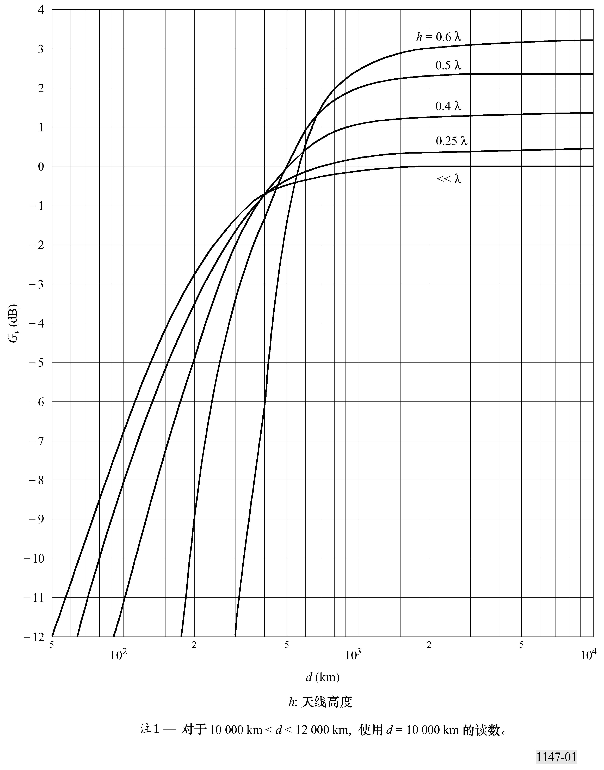

图2
位于海岸的单个终端的海洋增益（G₀）
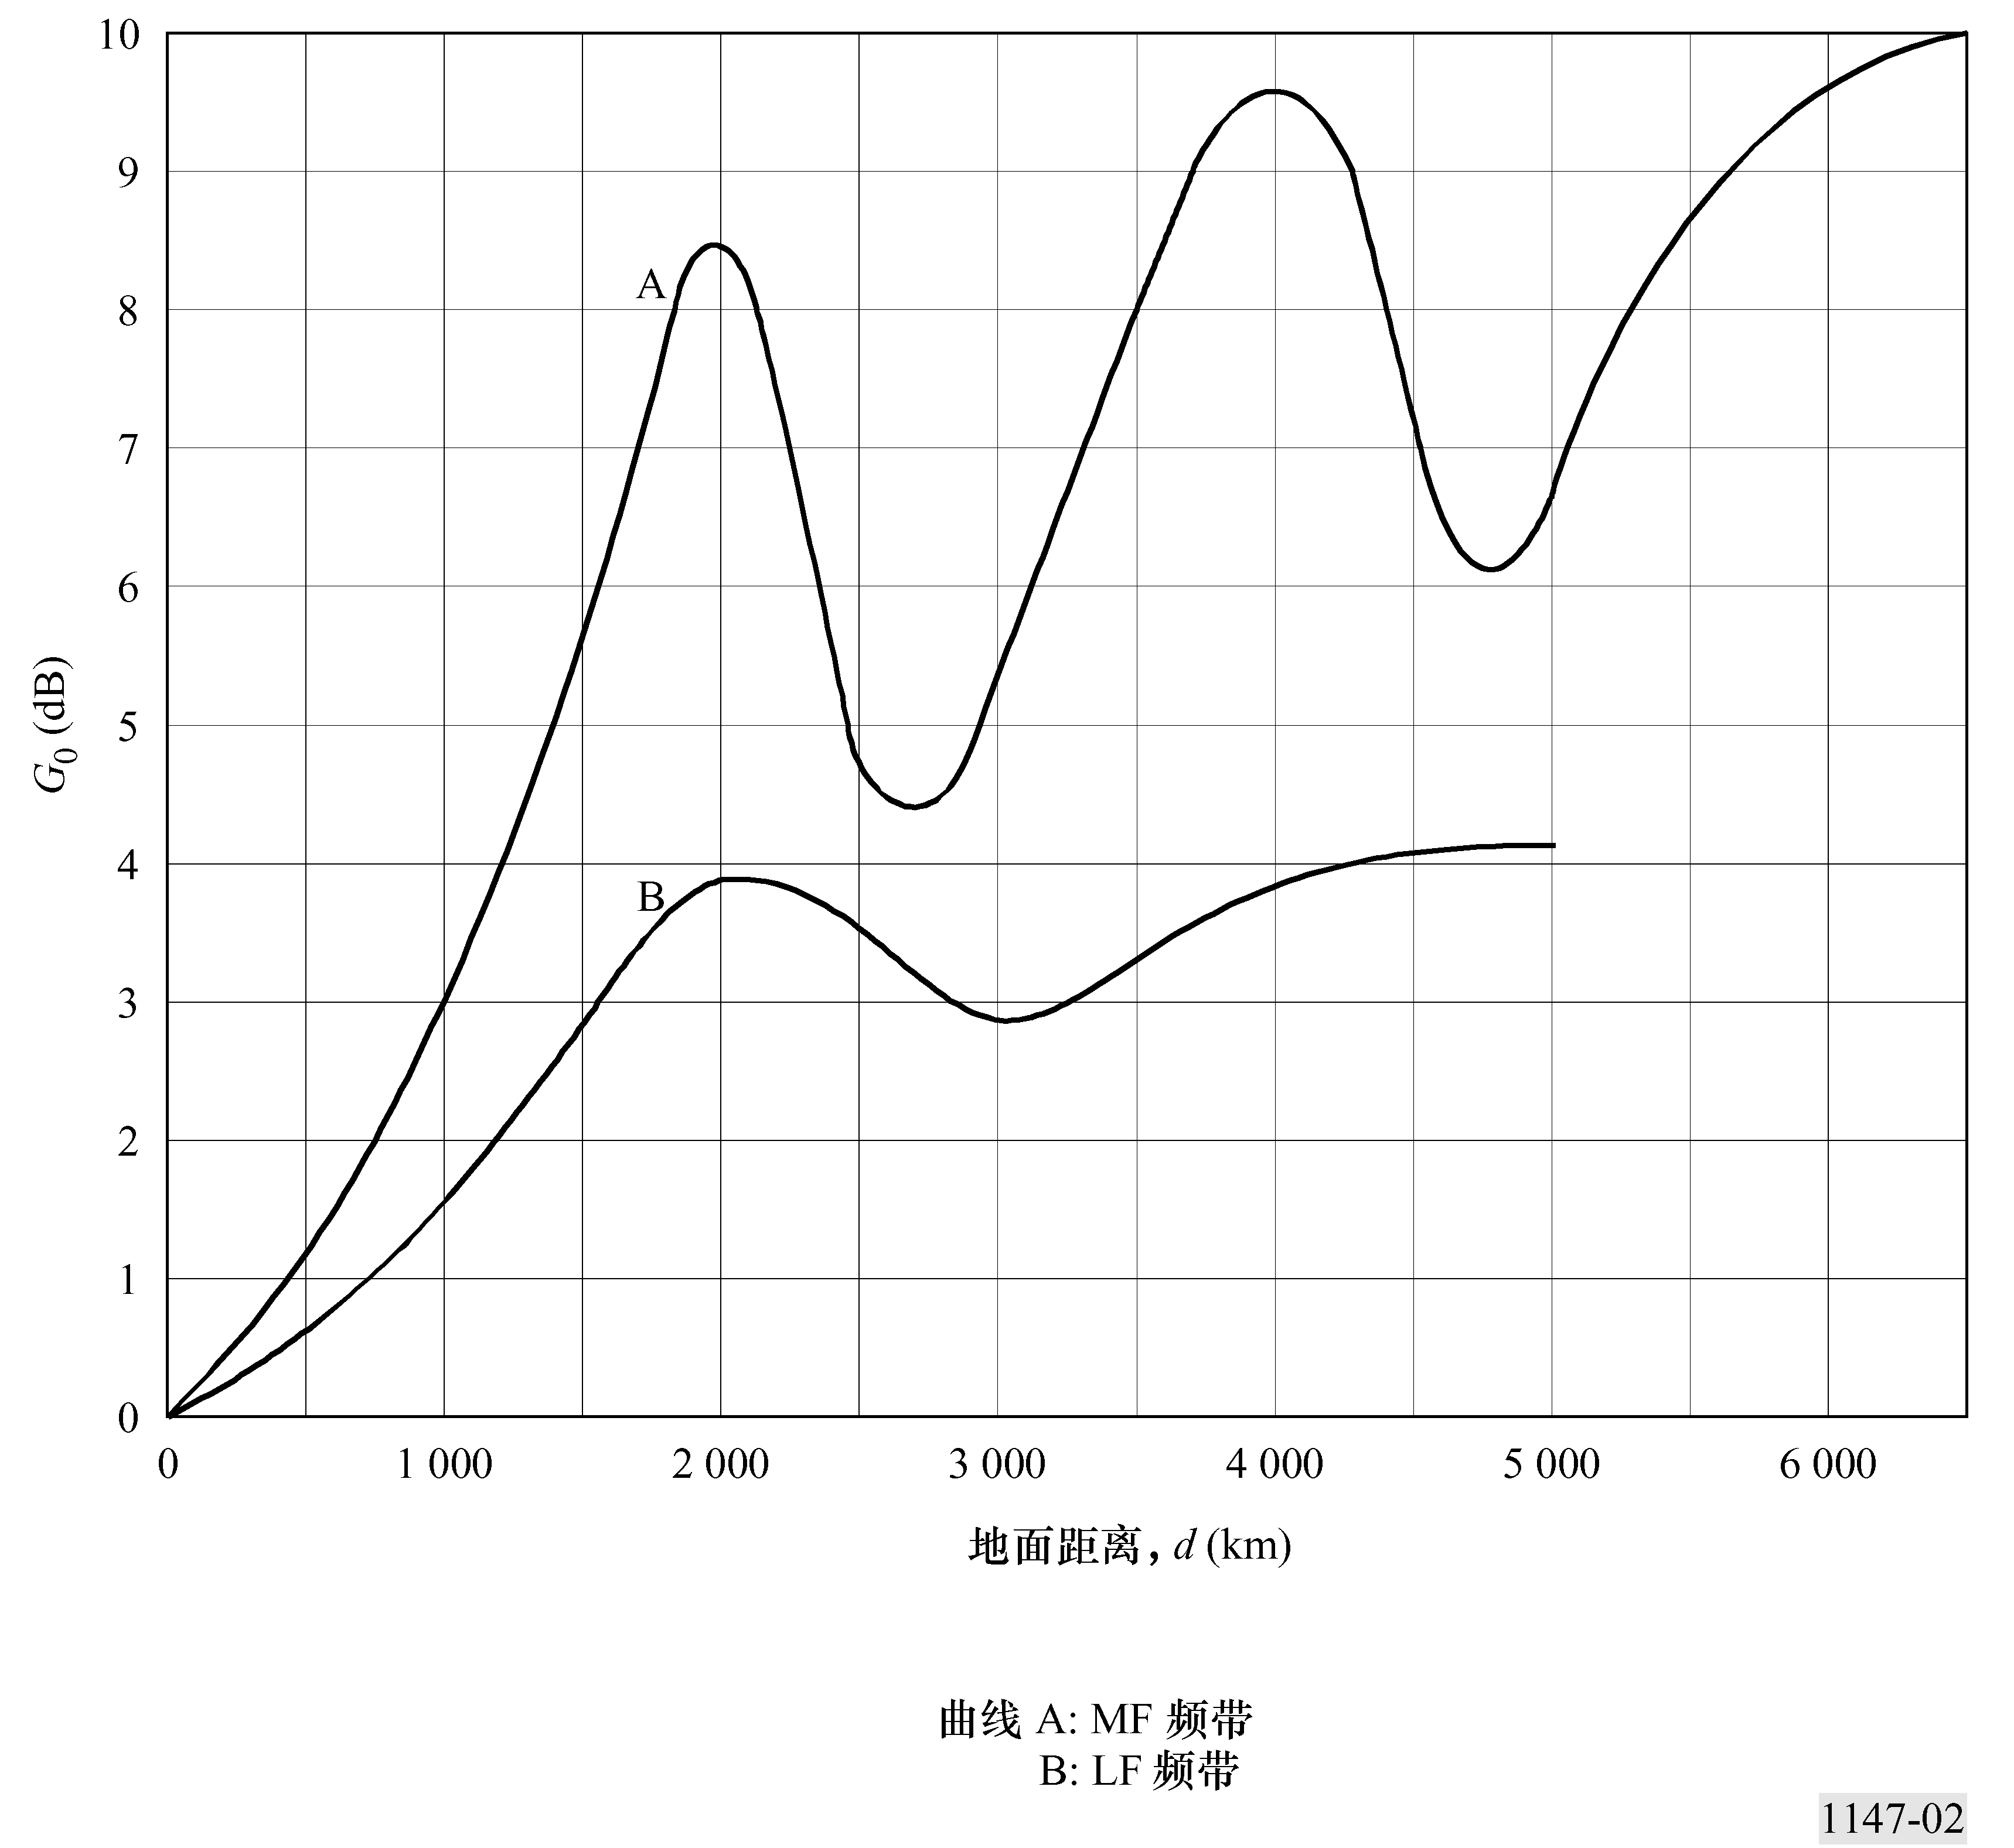
图3
以小时计的损耗因子（L_{t}）
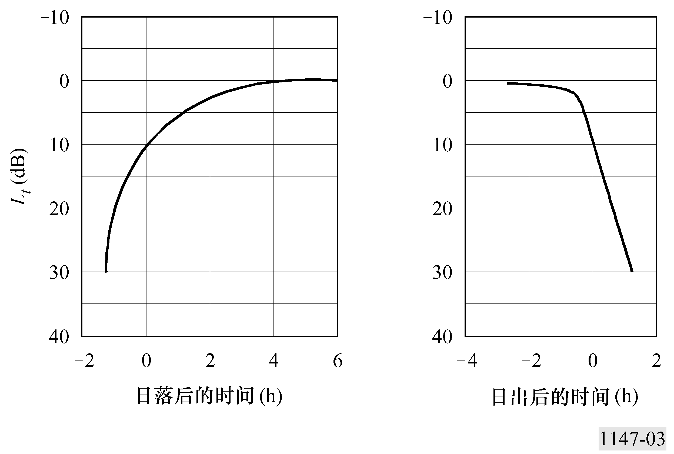

Error: Reference source not found2.6 电离层吸收和相关因素综合影响的损耗因子
L_{a}是电离层吸收、聚焦、终端损耗和多跳路径的各跳之间的损耗综合影响的损耗因子。
$L_{a}=k\sqrt{p/1 \text{000}}$ (10)
而基本损耗系数k由下式计算：
$k=(2π+4\text{.}\text{95} {\text{tan}}^{2}Φ)$ (11)
在等式（11）Φ是被研究路径中点的（偶极子）地磁纬度。北纬为正，南纬为负。图10可用于从已知中点的地理坐标得出地磁纬度。若Φ值大于+60°，公式（11）就按Φ=+60°计算；若Φ值小于−60°，公式（11）就按Φ= −60°计算。路径大于3 000 km时，分为相等的两段，每段的k根据公式（11）确定。k（k_{eff}）的两个值的代数平均值用于场强计算（也见图9）。
2.7 以小时计的损耗因子
以小时计的损耗因子Lt（dB）由图3给出。时间t是相对于日出或日落时间以小时为单位的适当的时间。在d＜2 000 km时，该时间取自于地面上路径中的半路径位置。当路径大于2000 km时，由距各终端750 km处确定该时间，并选太阳仰角较高的那个的时间。对以小时计的损耗因子在接近午时的大数值未作出规定（图3）。在该时段的时间采用30 dB的限值。对高纬度路径和不发生日出和日落的季节，应不计算以小时计的损耗因子。
附录1的§1中给的公式一般等效于这些曲线，出入在0.5 dB以内。图3代表了年平均的昼夜变化。
图11给出了许多地理纬度和月份的日落和日出时间。附录1的§2中给的公式等效于这些日落和日出曲线。
2.8 太阳活动综合影响的损耗因子
L_{r}是太阳活动综合影响的损耗因子，且由下式计算：
在LF， $L_{r}=0$
在MF， 若$\left|Φ\right|≤\text{45}° L_{r}=0$
在MF， 若$\left|Φ\right|>\text{45}°$ $L_{r}=b(R/{\text{100}}) (P/ \text{1000}) \text{dB}$ (12)
其中：
$b=(\left|Φ\right|−\text{45})/3$ 除了在欧洲不考虑纬度而使用$b=1$。 (13)
路径大于3000 km时如§2.6所述，将其分为相等的两段。对每一段得出L_{r}的值并相加。
3 夜间场强的每日变化和短期变化
在相对于日落或日出的一个特殊时间，超值时间为w%的场强和年中值之差Δ（w）由下面的公式给出，其中w的典型值是10或1：
在LF： Δ$(\text{10})=6\text{.}5 \text{dB}$ (14)
而 Δ$(1)=\text{11}\text{.}5 \text{dB}$ (15)
在MF： Δ$(\text{10})=0\text{.}2\left|\text{ Φ }\right|−2 \text{dB}$ (16)
而 Δ$(1)=0\text{.}2\left|Φ\right|+3 \text{dB}$ (17)
在公式（16）中，Δ（10）大于或等于6 dB，但小于或等于10 dB。在公式（17）中，Δ（1）大于或等于11 dB，但小于或等于15 dB。
图4a
当G_{s}、L_{p}和R都为零，地磁纬度不变时，
在LF的表示E₀的曲线
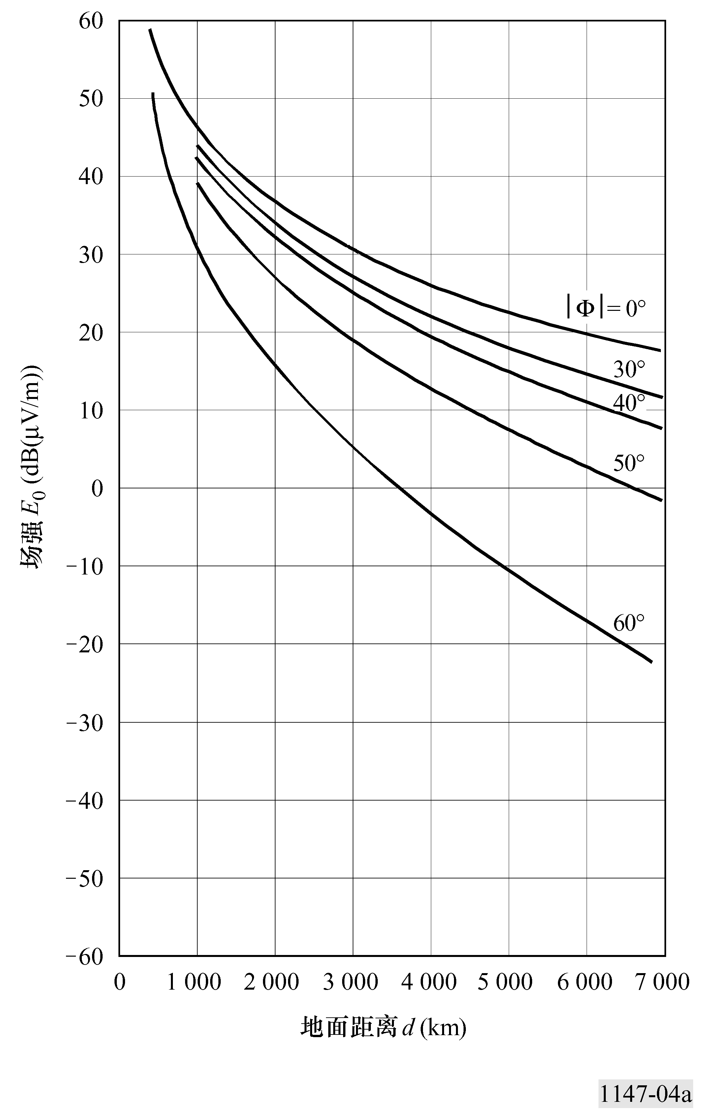
图4b
当G_{S、}L_{P}和R都为零，地磁纬度不变时，
在MF的表示E₀的曲线
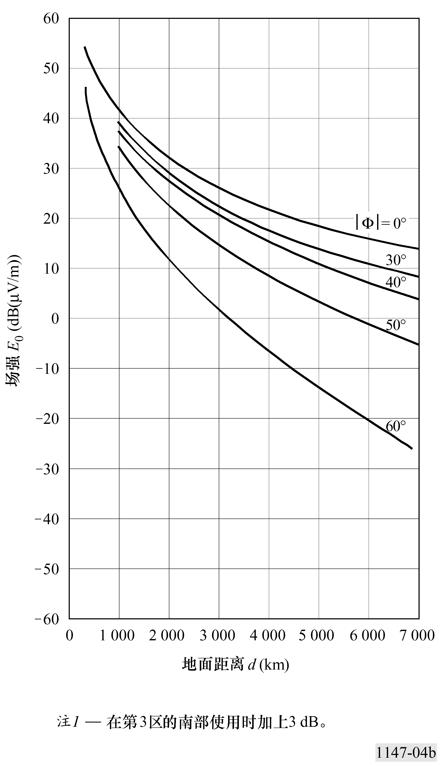

图5
磁倾角图（绘制时间1975.0）
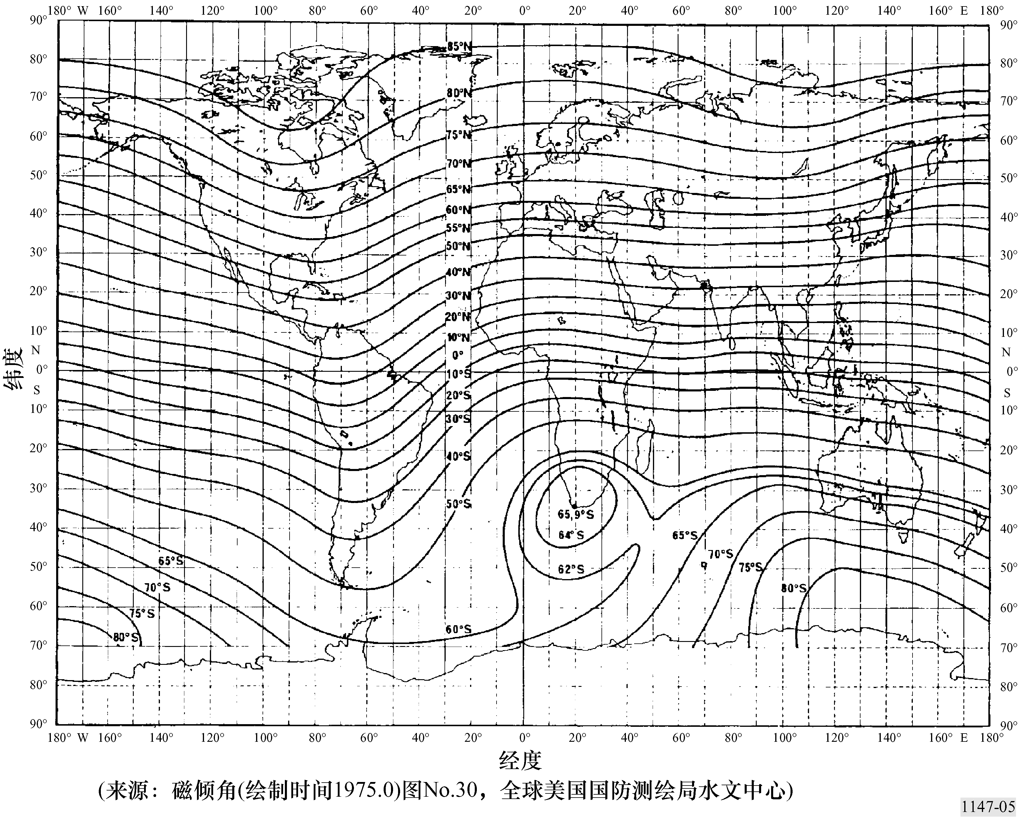
图6
磁偏角图（绘制时间1975.0）
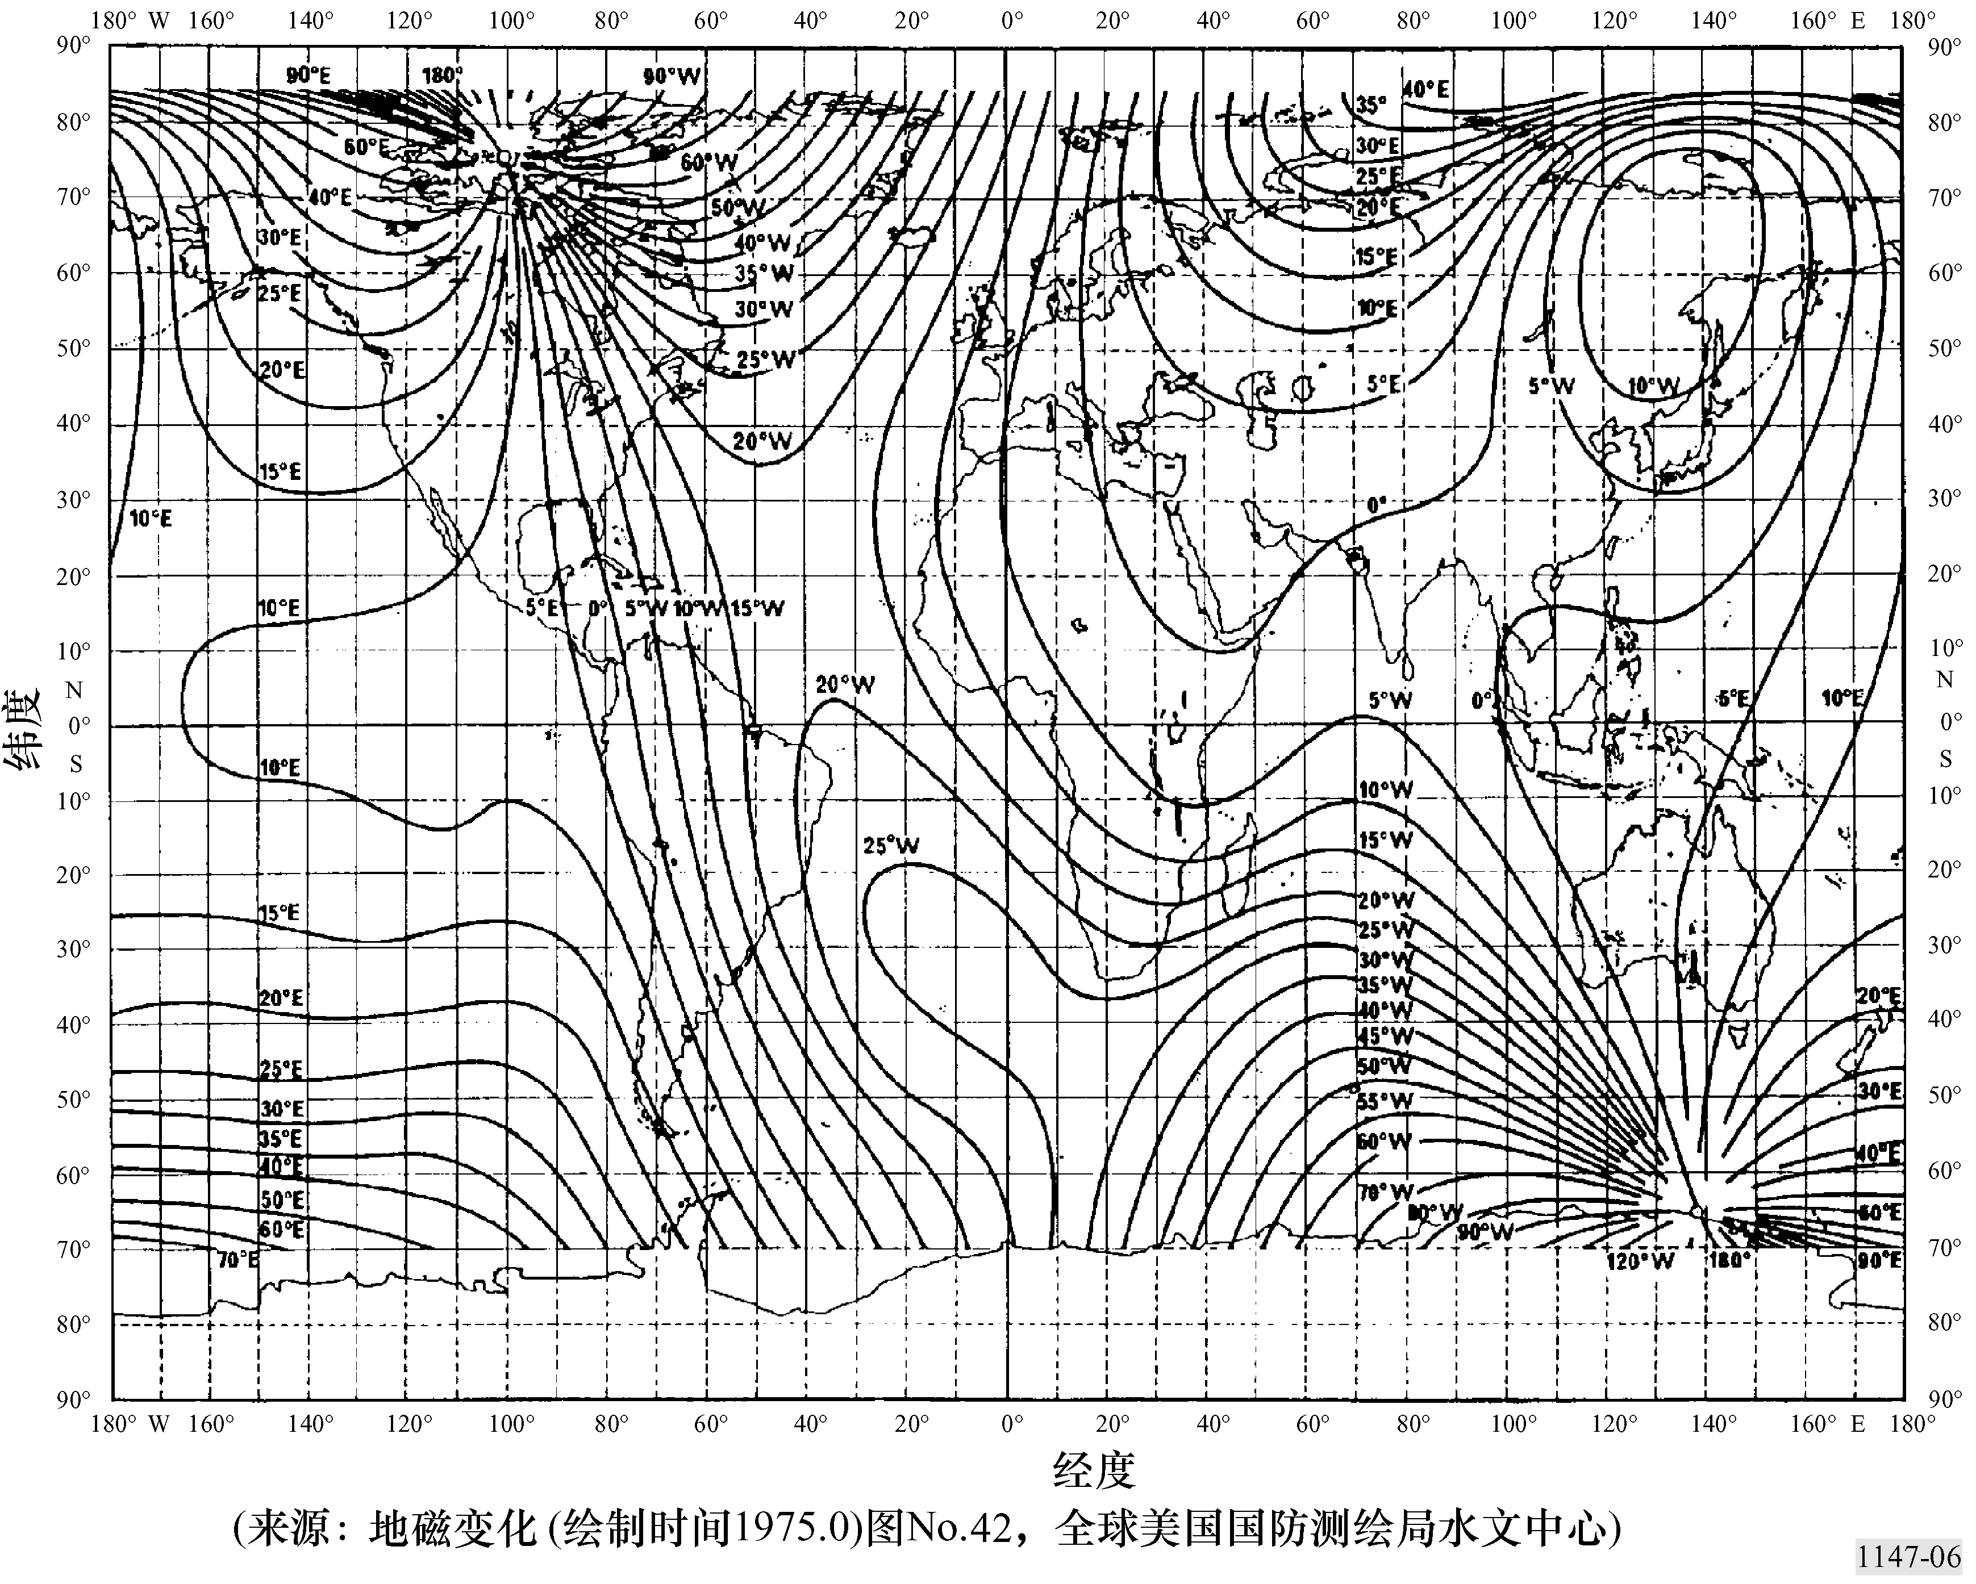
图7
过极化耦合损耗L_{P}（单个终端）
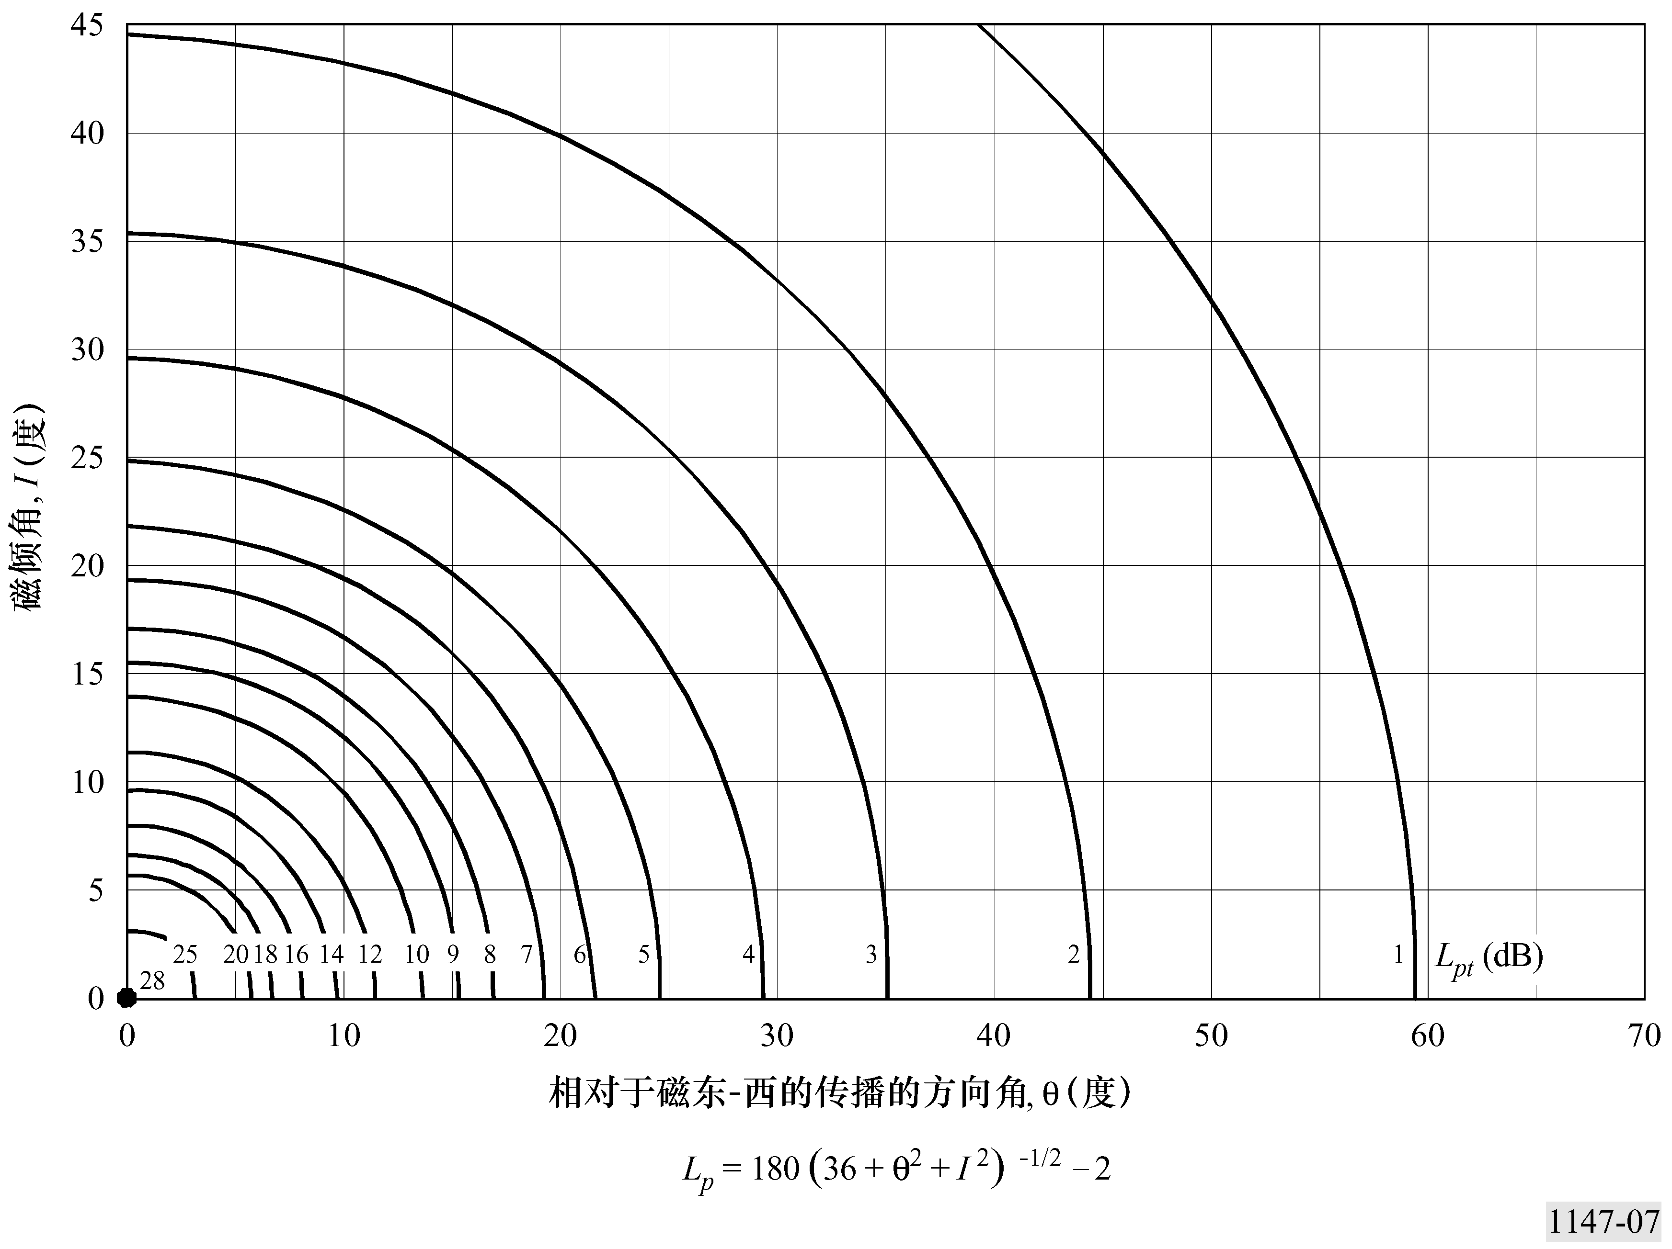
图8a
对多种频率的r₁值
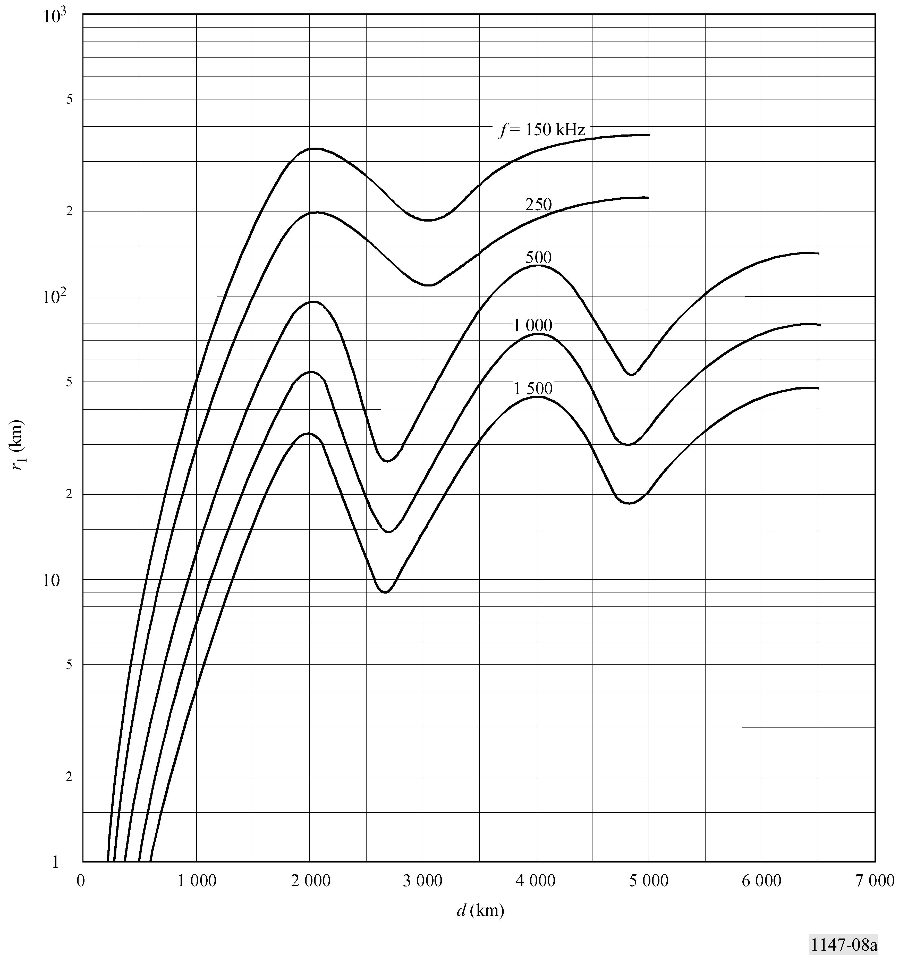
图8b
对多种频率的r₂值
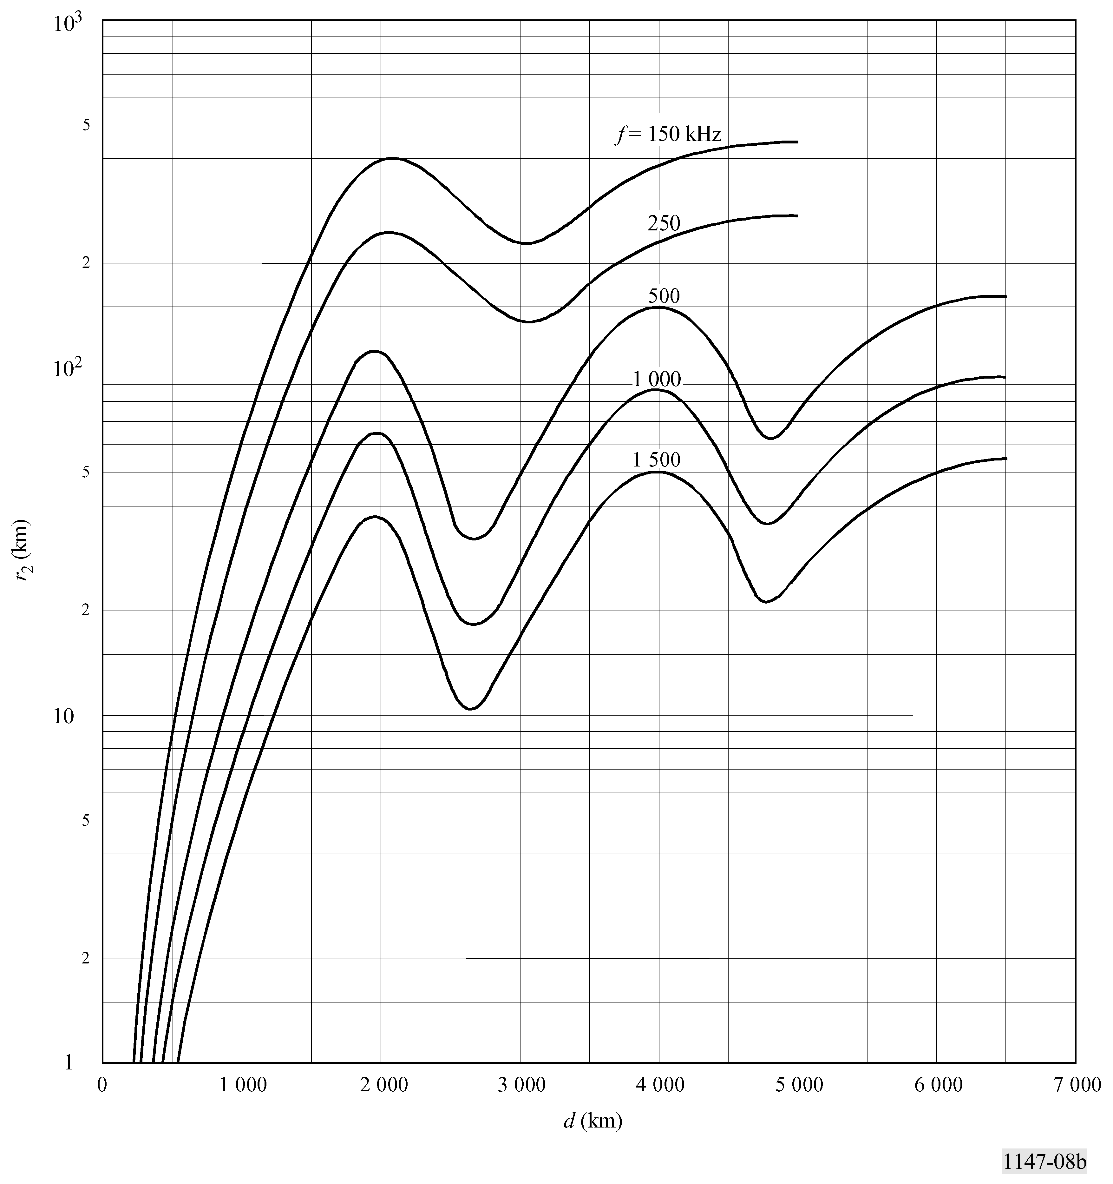
图9
基本损耗系数
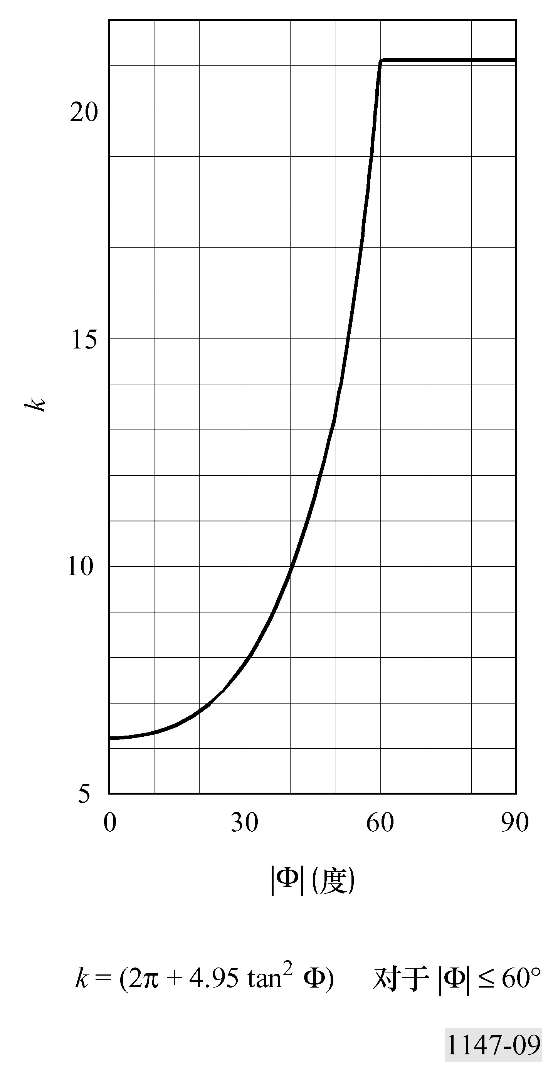
图10
地磁纬度
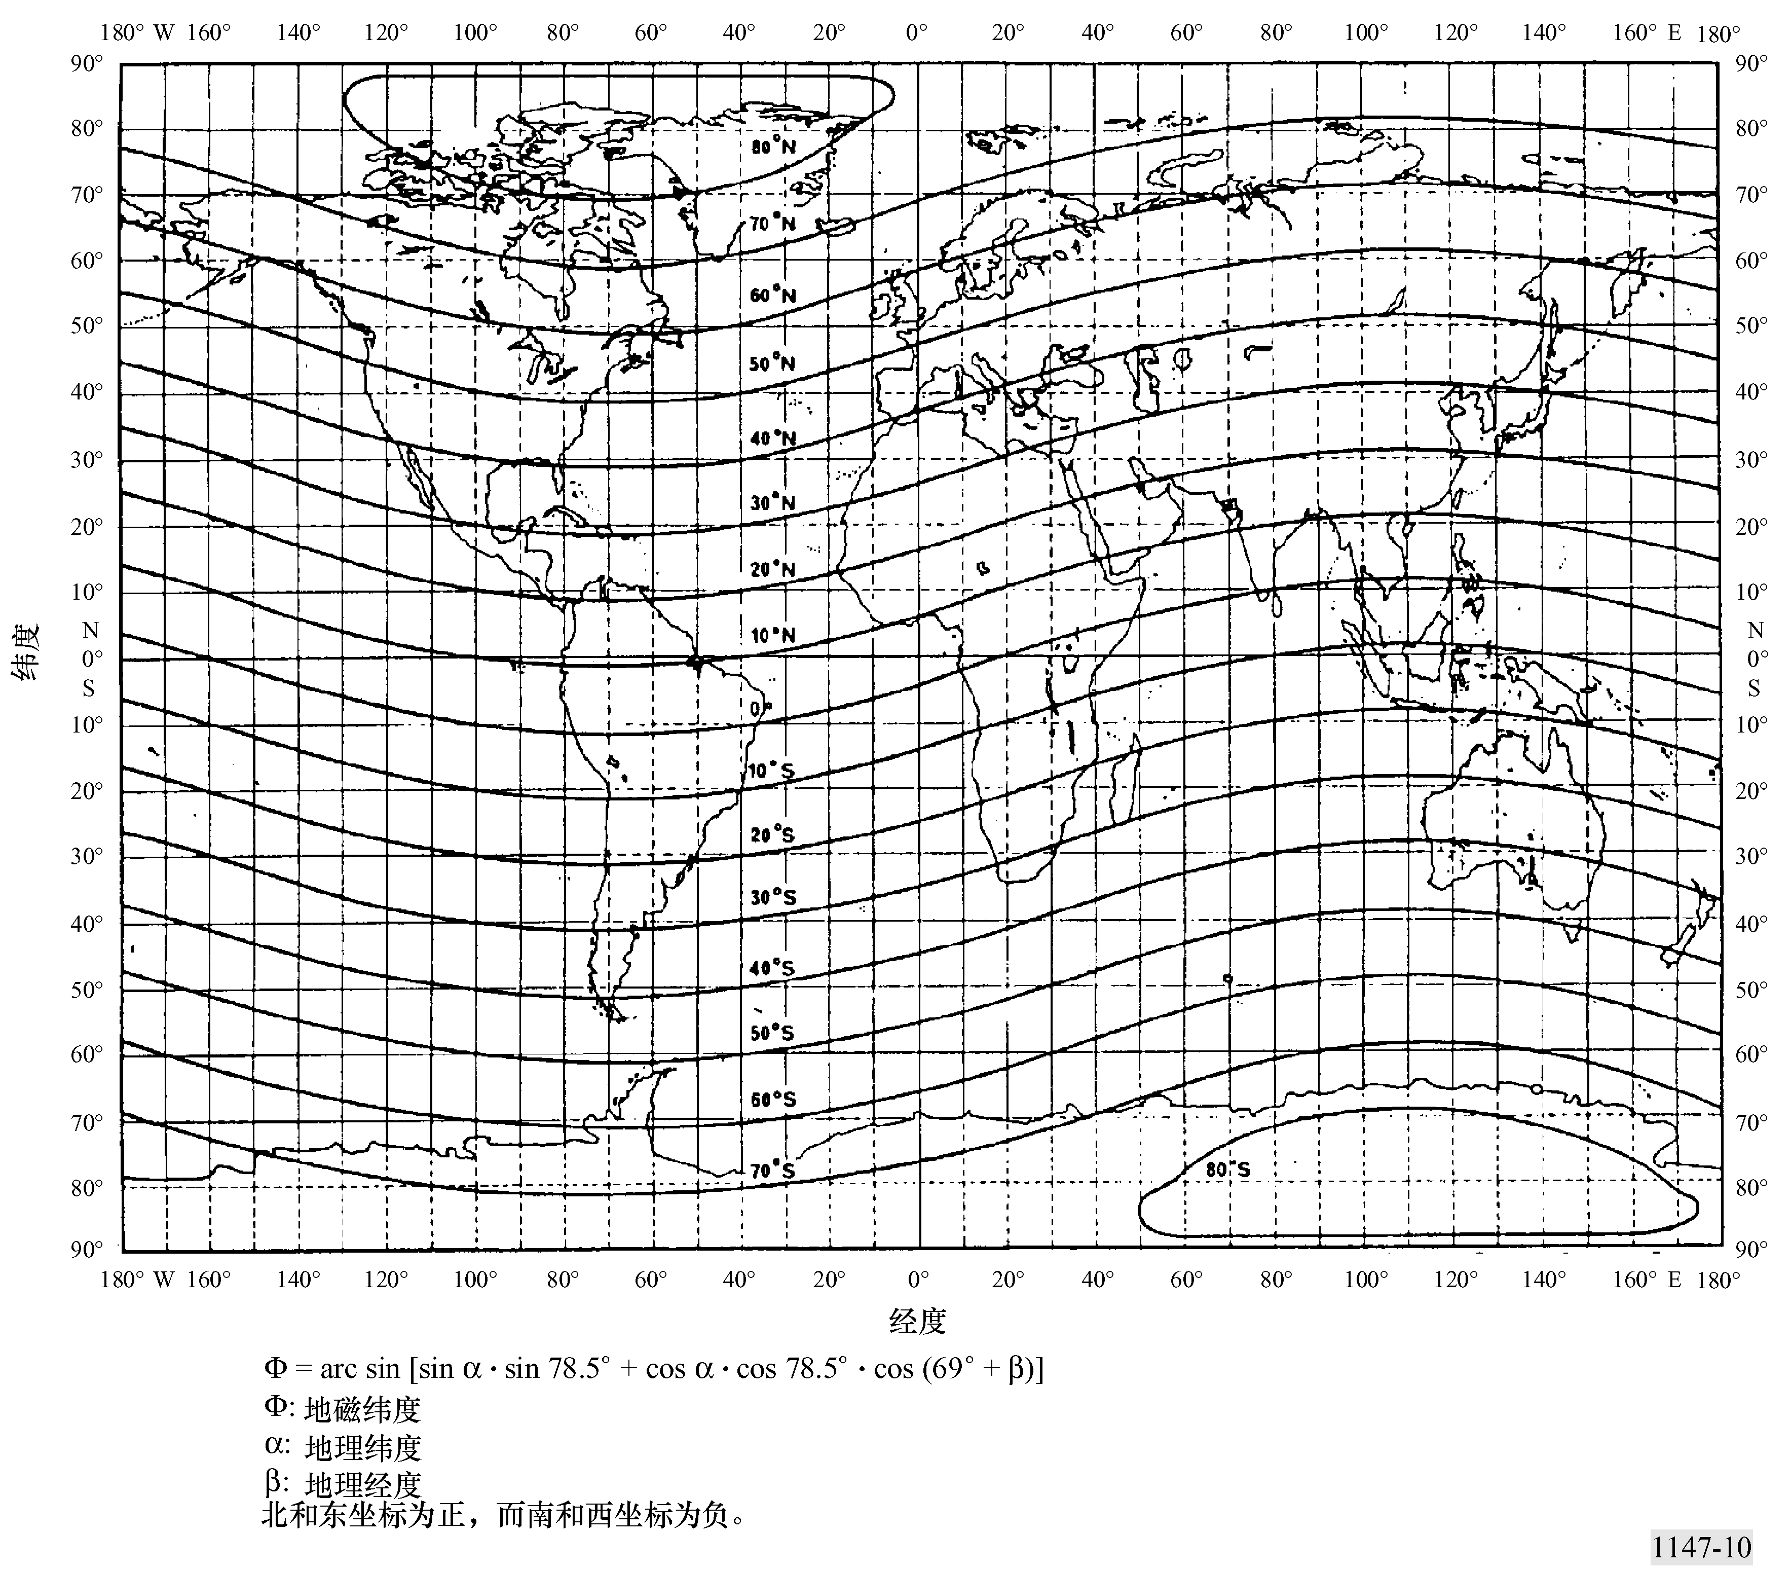

图11
不同月份和地理纬度的日出和日落的时间
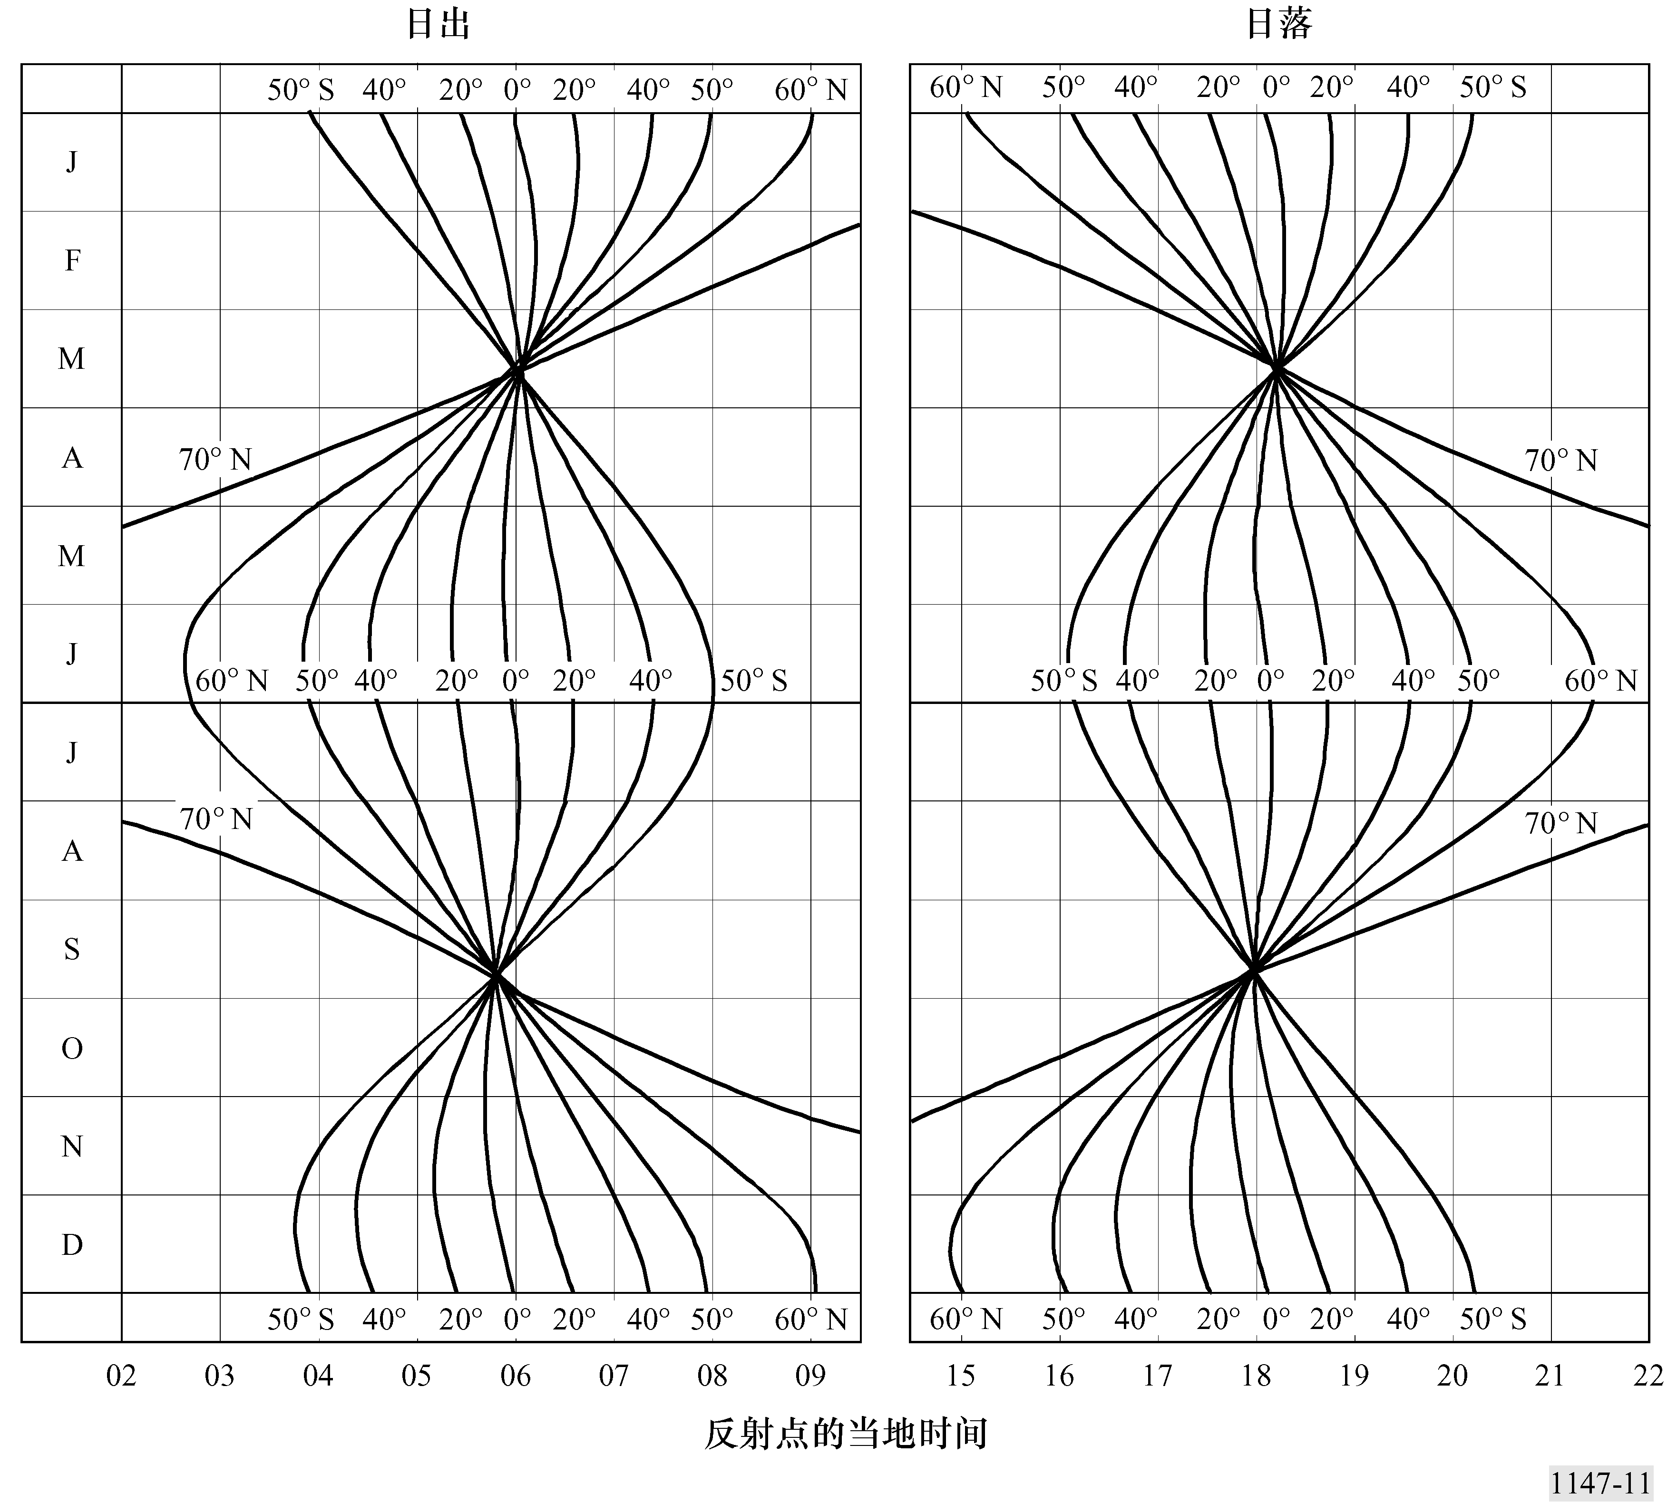

附 录 1
本附录包含的公式可分别作为图3（以小时计的损耗因子）和图11（日落和日出时间）的替代。为了本附录的叙述方便，使用了以下另一些符号：
符号名录
α： 路径上某一点的地理纬度（度）
β： 路径上某一点的地理经度（度）
S： 在某一点日落或日出的当地平均时间（h）。
北和东坐标为正，而南和西坐标为负。
1 以小时计的损耗因子：L_{t}
在所给t的限制之内下面这些公式可用于代替图3中的曲线。对这些时间之间的小时(即接近午夜)置L_{t} = 0。
$\begin{aligned}L_{t }(\text{日落})=\text{12}\text{.}\text{40}−9\text{.}\text{248} t+2\text{.}\text{892} t^{2}−0\text{.}\text{3343} t^{3} (−1<t (\text{日落})<4) \\ L_{t } (\text{日出})=9\text{.}6+\text{12}\text{.}2 t+5\text{.}\text{62} t^{2}+0\text{.}\text{86} t^{3} (−3<t (\text{日出})<1)\end{aligned}$
其中t是在路径中点相对日落或日出的以小时计的时间。
2 日落和日出时间
对于非极地，即|α|＜65°，日落和日出的时间可计算如下，精度达±2分：
N： 一年中的天数，以天为单位；例如1月1日 = 1
S′： 活动的近似当地时间，例如日落 = 1800 h，日出 = 0600 h
Z： 对日落或日出而言，太阳的天顶距(度) = 90.8333°(90°50′)
步骤1：计算观察者的经度，B：
$B=β/{\text{15}} h$
步骤2：计算活动的时间，Y：
$Y=N+(S^{'}−B)/{\text{24}}$ 日
步骤3：计算太阳平均近点角，M：
$M=0\text{.}\text{985600} Y−3\text{.}\text{289}$ 度
步骤4：计算太阳的经度，L：
$L=M+1\text{.}\text{916} \text{sin}M+0\text{.}\text{020} \text{sin} 2M+\text{282}\text{.}\text{634}$ 度
注意L所在的象限。
步骤5：计算太阳的赤经，RA：
$\text{tan} \text{RA}=0\text{.}\text{91746} \text{tan}L$
注意RA与L必须在同一象限。
步骤6：计算太阳的磁偏角，s：
$\text{sin} s=0\text{.}\text{39782} \text{sin}L$，从而：
$\text{cos} s\text{=+}\sqrt{1−{\text{sin}}^{2}s}$
注意sin s可为正的或负的，但cos s必须始终为正。
步骤7：计算太阳的当地时角，H：
$\text{cos} H=x=(\text{cos} Z−\text{sin}s⋅\text{sin} α)/(\text{cos} s⋅\text{cos} α)$
注意若 |x| ＞1，则无日落或日出。
从cos H可算出以度为单位的H：当日落时，180＜H＜360；当日出时，0＜H＜180。
步骤8：计算活动的当地平均时间，S：
$S=H/{\text{15}}+{\text{RA}}/{\text{15}}−0\text{.}\text{065710} Y−6\text{.}\text{622}$
注意S以小时表示，并以24的倍数增减，直至0＜S＜24。
注意S是要考虑的某一点的当地时间。相应的标准时间是S-B+β_{m}/15h，其中β_{m}是要求时区的标准子午线的经度（度），例如，世界时 = S – B。
附 件 1
方法的精度
本方法用于LF和MF频带路径长度在50至12 000 km的路径。但是在LF的场合，该方法仅被证实用于高达7500 km的路径。
若采用“校正的地磁纬度”而不是地磁纬度，则已不必特殊对待第3区的南部。任何情况下，对地磁纬度大于60°时使用该方法都应谨慎。
说明G_{S}是如何由至陆地的下一段的距离s₂修正的公式（6）是从理论上推导出来的，因此必须将其看作为暂行的，直至测量为可用。
如果发射机和接收机都位于平均电导率典型值为3至10 mS/m的地面上，本方法多半是预测被观测的场强。在某些情况下（例如参见ITU-R P.832建议书），有效大地电导率可低至0.5 mS/m或高达40 mS/m。如果在两个终端中的任何一个的大地电导率的大小量级小于10 mS/m，那么场强会减小达10 dB。如果两个终端的大地电导率的大小量级都较小，那么场强的减小就会加倍。衰减量是路径长度的函数且当波接近擦地入射时达最大值。当大地电导率与平均大地电导率相差很大时，对其采用一个校正值将会改善该方法，例如采用从ITU-R手册 —《电离层及其对无线电波传播的影响》中得到的信息。
本方法假设了仅通过E层发生反射，或以E层反射为主。但是，当f＞(foE) sec i，（其中foE是E层的临界频率而i是在E层的反射角）时，波将穿透E层而从F层反射。这最可能发生在地面距离小于500 km时MF频带中的最高频率处。特别是夜间和太阳黑子最少的时段。本方法可仍采用，只要p对220 km的F层反射高度计算，且对相应仰角计算波动力V。
由美国所得到的测量结果，显示出频率接近1 000 kHz时在太阳活动较低的年份中图3（以小时计的损耗因子）多半是精确的。当频率从约1 000 kHz向低或高偏离时，特别是在跃迁的小时，会导致明显的误差。这些测量结果还显示出在日落后两小时的太阳活动的影响远大于日落后六小时的。由此，在太阳活动较高的年份，日落后六小时的场强和日落后两小时的场强之间的差别远比图3所示的大。
夜间，在适中的纬度上的MF天波传播在春秋季最强而在夏冬季最弱，可明确断定夏季最小。在MF频带中的最低频率总的变化可高达15 dB，在频带的高端大约降低3 dB。对于LF夜间季节变化有着相反的趋向，已断定为夏季最大。季节变化的影响在热带纬度要小得多。
附 件 2
日间天波传播的讨论
1 LF的情况
LF时的午时场强比子时的场强值低7至45 dB。这一差别取决于频率、距离和季节(也可参见ITU-R P.684建议书)。
2 MF的情况
可用的数据表明，午时天波场强显示了一个在冬季月份出现最大值的一致的季节变化图。平均冬季场强比年中值约高10 dB，且冬夏之比能超过30 dB。午时场强的年中值比其对应的日落后的六小时的约低43 dB。一年中超过10%的天数的场强比年中值约高13 dB。也可参见ITU-R手册 —《电离层及其对无线电波传播的影响》。

